Verzorgende IG

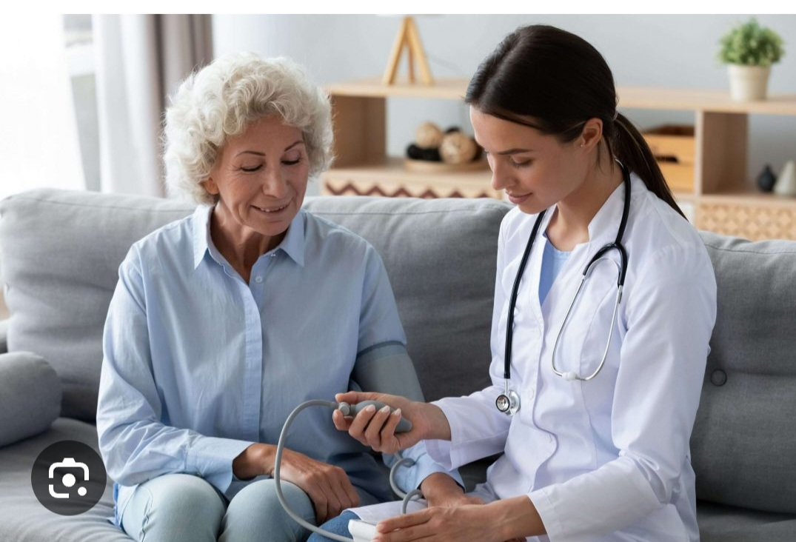

Inhoudsopgave

* Inleiding
* Waar staat verzorgende ig voor
* Wat is het beroep verzorgende ig
* Waar kan je werken
* Hoe wordt je verzorgende ig

Inleiding

Ik ga mij werkstuk hebben over het beroep verzorgende ig omdat ik zelf de opleiding wilde gaan volgen en daar graag wat meer over wil weten en hoe belangrijk het beroep het is . Daarnaast weten mij klasgenoten niet wat het beroep terwijl echt heel mooi beroep en voor mij het mooiste beroep wat er is.

Waar staat verzorgende ig voor

Het beroep verzorgende ig staat voor individuele gezondheidszorg het is een beroep in de zorg wat op mbo niveau 3 wordt gegeven. Het mooie aan dit beroep is dat je veel kant op kan wat later in mij werkstuk op terug kom in welke richtingen je op kan gaan voorbeelden van richtingen Waar je mee op mee kan gaan is de ouderenzorg, revalidatie, thuiszorg, gehandicaptenzorg en de kraamzorg en daarnaast kan je ook de ggz in gaan .

# Wat is het beroep verzorgende ig

Als verzorgende ig heb je een verplegend en verzorgend taken zoals delen van medicatie maar ook het helpen met aankleden en wassen en zorg je dat een cliënt zo zelfstandig met hun beperkingen door het leven kan gaan . Daarnaast mag je als verzorgende ig veel verpleegtechnische vaardigheden uitvoeren dit betekent ook dat je risicovolle handelingen mag uitvoeren zoals katheteriseren dit betekend dat je net als de verpleegkundige je kennis hoog moet houden het is wel beschermd beroep maar je hoeft je niet zoals verpleegkundige BIG registeren het mag wel maar hoeft niet .

Maar naast het opletten van de gezondheid en begeleiden tijdens de zorg en stimuleren naar zelfredzaamheid ben je ook een aanspreekpunt voor de familie en anderen betrokken in de zorg zoals de zorg en stuur je collega’s onder jou aan en begeleid je leerlingen in hun leerproces . Dit maakt het beroep heel divers in vergelijking met andere beroepen . En je werkt met als de verpleegkundige ook dag en nacht . Naast de aanspreekpunt te zijn maak je ook een zorgplan en zorg je dat die goed wordt uitgevoerd.

# Waar kan je werken als verzorgende ig

Zoals ik je boven al vertelde kan veel kant op met hey beroep verzorgende ig in zorg het is maar net wat leuk vindt en waar je hart ligt als verzorgende ig hieronder leg ik uit welke kant wat de doelgroep inhoud.

## Kraamzorg

De kraamzorg is de zorg voor pasgeboren baby’s als kraamverzorgende begeleid de moeder en kind tijdens de zwangerschap en tijdens de bevalling en help je eerst week naar de bevalling de moeder en kind te verzorgen en help bij het huishouden waar het nodig is je kan in de kraamzorg ij in een kraamhotel werken , thuis of in kraamcentrum . Om kraamverzorgende te worden moet je na de opleiding nog zes maanden extra cursus volgen .

## Ouderenzorg

De ouderenzorg is een heel breed richting in de zorg je hebt mensen die dementeerden zo afdeling noem je een PG afdeling daar zitten mensen die dus dementie hebben en hebben vaak een gesloten afdeling . Je hebt in de ouderenzorg ook een somatische afdeling hier zitten mensen die geestelijk nog goed zijn maar lichamelijke niet meer geod zijn dus denk aan mensen die in rolstoel zitten . Het mooie aan de ouderenzorg is dat je in deze richting echt iets kan betekenen voor andere in hun laatste levensfase en het mooie is dat er altijd werk is want in toekomst zullen er meer ouderen mensen zijn die zorg behoeven zijn.

# Revalidatie

Daarnaast kun je als verzorgende ig ook werken op een revalidatie centrum dit is een afdeling 2aarbij mensen vanuit het ziekenhuis komen om te revalideren dot wil zeggen dat je hun leert om te gaan met ziekte of beperking hierbij kan denken aan het weer leren lopen het mooie aan deze tak is dat je mensen weer beter ziet worden en zo weer naar huis kunnen of naar verpleeghuis moeten .

# Gehandicaptenzorg

Daarnaast kan je ook werken in de gehandicaptenzorg dit zijn mensen met een lichamelijke of verstandelijke beperking hoe zwaar iemand is ligt aan zijn IQ er zijn mensen die echt niks meer kunnen maar ook mensen die alleen moet helpende hun medicatie het mooie aan het beroep is dat je echt iets kan betekenen voor ander.

# Thuiszorg

Daarnaast kan je als verzorgende ig ook werken in de thuiszorg dit tal van de zorg waarbij je mensen thuis komt het mooie aan het beroep is dat mensen nog gewoon thuis kunnen door jou hulp en je met heel verschillende doelgroepen kunt tegen komen van kinderen tot ouderen .

# Hoe word je verzorgende ig

Om verzorgende ig kunnen worden en uitvoeren moet Je opleiding verzorgende ig doen op niveau 3 de opleiding duurt 3 jaar je kan hem werkend leren doen of voltooid naar school gaan om hem te volgen. Daarnaast moet je een eed afleggen als klaar bent je opleiding waarin je beloofd mensen goed te helpen als ze ziek zijn.

Het mooie aan het beroep is dat heel afwisselend is en alle kanten op kan je ook altijd nog doorleren voor verpleegkundigen dan hoef je maar 2 jaar naar school in plaats van 4 jaar . Maar met verzorgende ig heb je altijd werk in de toekomst omdat er steeds meer ouderen komen en mensen die ziek worden en je kan altijd iets voor een ander betekenen.